Redis是有名的NoSql数据库，一般Linux都会默认支持。但在Windows环境中，可能需要手动安装设置才能有效使用。这里就简单介绍一下Windows下Redis服务的安装方法，希望能够帮到你。

1、要安装Redis，首先要获取安装包。Windows的Redis安装包需要到以下GitHub链接找到。链接：<https://github.com/MSOpenTech/redis>。打开网站后，找到Release，点击前往下载页面。

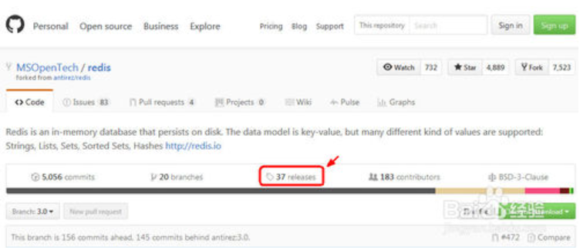

2、在下载网页中，找到最后发行的版本（此处是3.2.100）。找到Redis-x64-3.2.100.msi和Redis-x64-3.2.100.zip，点击下载。这里说明一下，第一个是msi微软格式的安装包，第二个是压缩包。

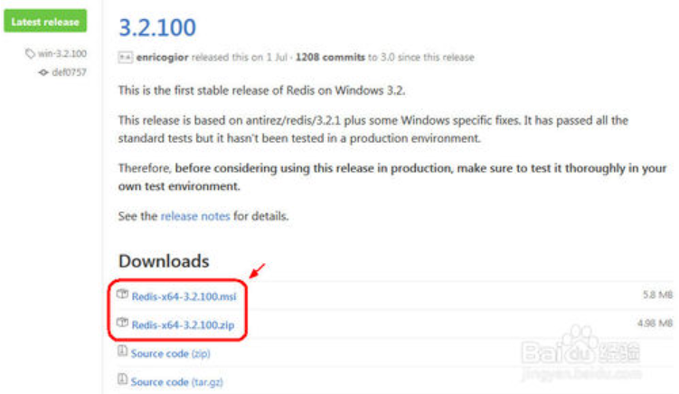

3、双击刚下载好的msi格式的安装包（Redis-x64-3.2.100.msi）开始安装。

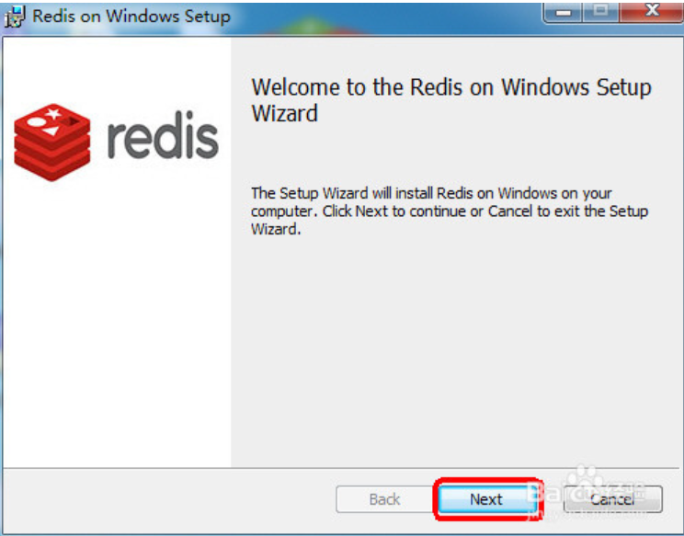

4、选择“同意协议”，点击下一步继续。

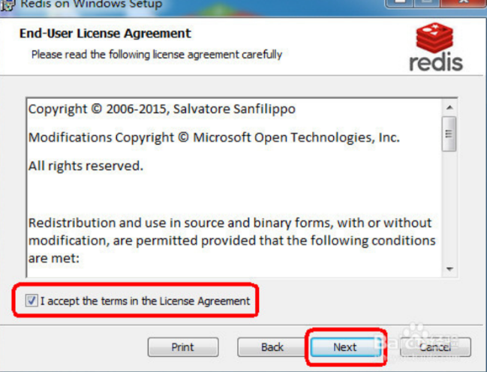

5、选择“添加Redis目录到环境变量PATH中”，这样方便系统自动识别Redis执行文件在哪里。

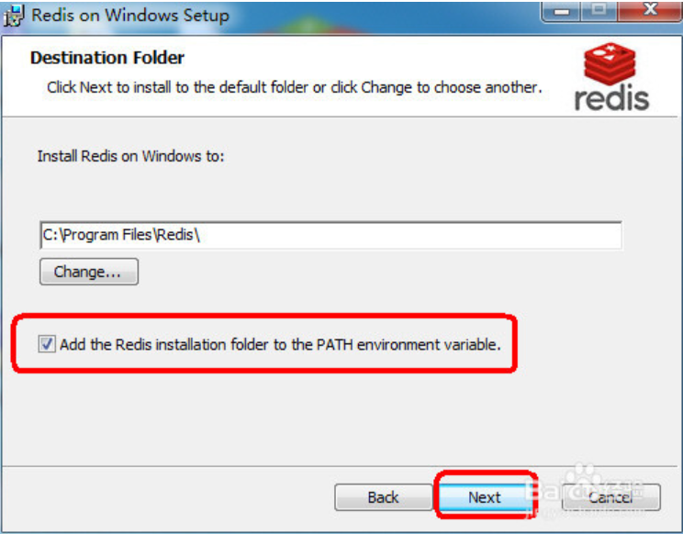

6、端口号可保持默认的6379，并选择防火墙例外，从而保证外部可以正常访问Redis服务。

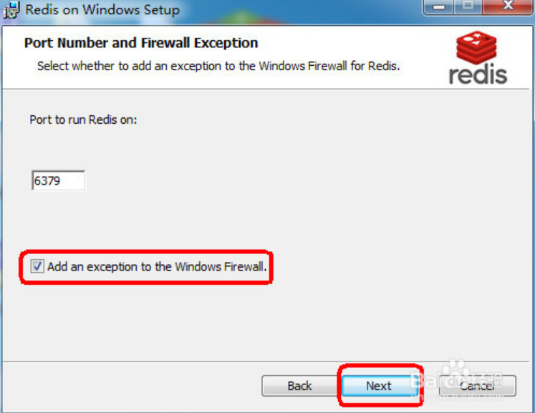

7、设定最大值为100M。作为实验和学习，100M足够了。

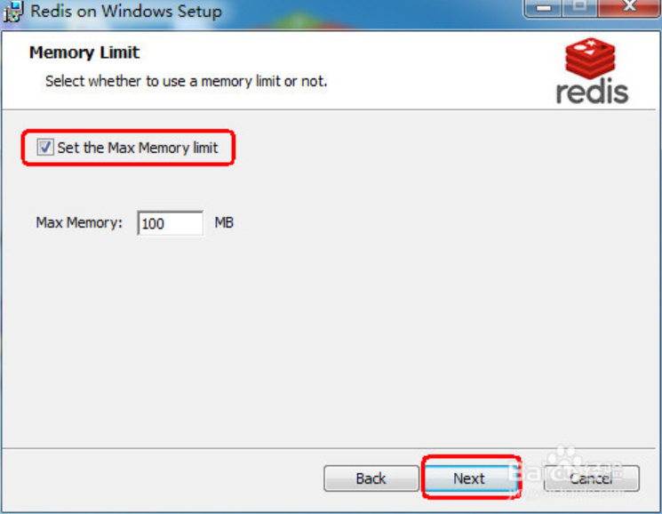

8、点击安装后，正式的安装过程开始。稍等一会即可完成。

9、安装完毕后，需要先做一些设定工作，以便服务启动后能正常运行。使用文本编辑器，这里使用Notepad++，打开Redis服务配置文件。**注意：不要找错了，通常为redis.windows-service.conf，而不是redis.windows.conf。后者是以非系统服务方式启动程序使用的配置文件。**

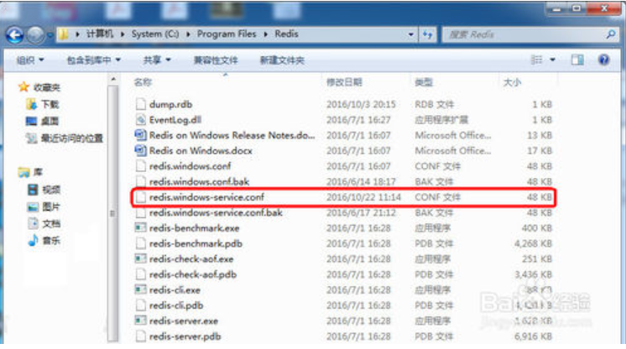

10、找到含有requirepass字样的地方，追加一行，输入requirepass 12345。这是访问Redis时所需的密码，一般测试情况下可以不用设定密码。不过，即使是作为本地访问，也建议设定一个密码。此处以简单的12345来演示。

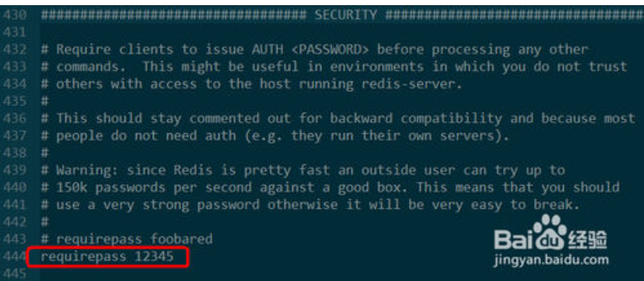

11、点击“开始”>右击“计算机”>选择“管理”。在左侧栏中依次找到并点击“计算机管理（本地）”>服务和应用程序>服务。再在右侧找到Redis名称的服务，查看启动情况。如未启动，则手动启动之。正常情况下，服务应该正常启动并运行了。

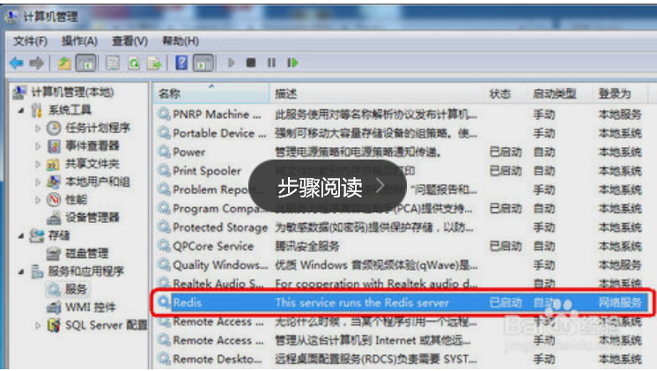

12、最后来测试一下Redis是否正常提供服务。进入Redis的目录，cd C:\Program Files\Redis。输入redis-cli并回车。（redis-cli是客户端程序）如图正常提示进入，并显示正确端口号，则表示服务已经启动。

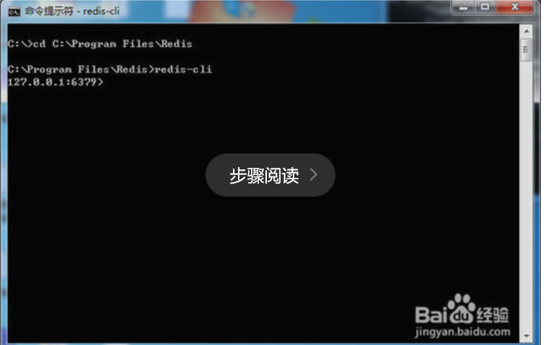

13、使用服务前需要先通过密码验证。输入“auth 12345”并回车（12345是之前设定的密码）。返回提示OK表示验证通过。

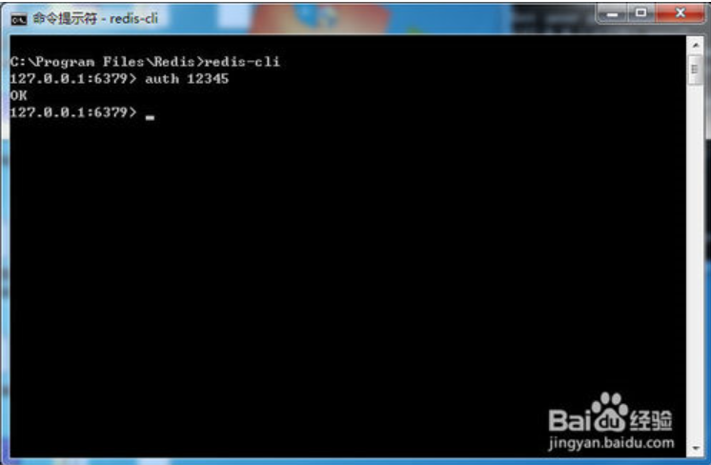

14、实际测试一下读写。输入set mykey1 "I love you all!”并回车，用来保存一个键值。再输入get mykey1，获取刚才保存的键值。

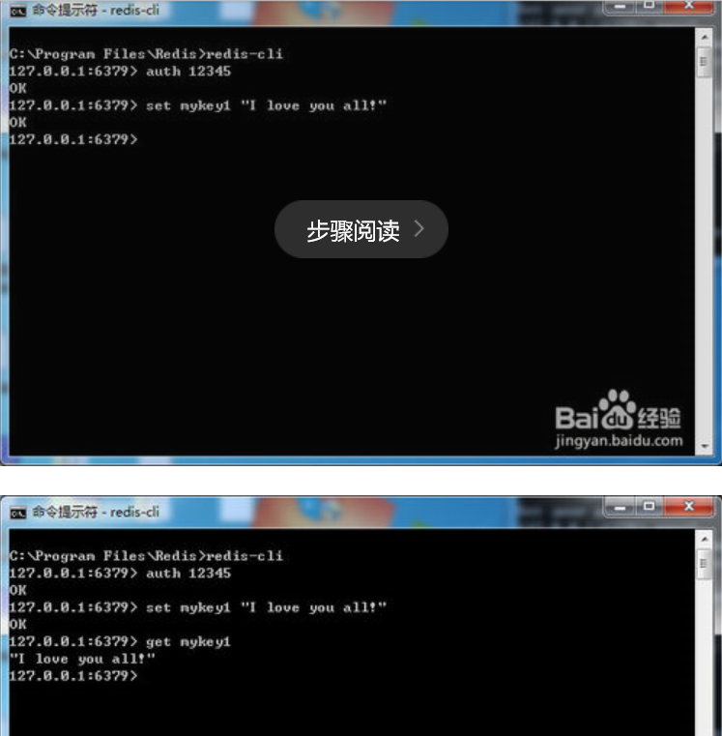

15、注意事项

* 1.Windows使用的这个Redis是64位版本的，32位操作系统的同学就不要折腾了。
* 2.**作为服务运行的Redis配置文件，通常为redis.windows-service.conf，而不是redis.windows.conf。小心不要选错了。**